KONINGSSCHIETING STAANDE WIP 2010

Op 21 mei 2010 werd bij Zeelandia geschoten voor de titel Koning staande wip bij de senioren en bij de junioren.
Er waren 13 schutters aanwezig en het was een hele mooie avond voor deze schieting.

In de negende ronde kon Jan Buysrogge de eerste en ook tevens de laatste treffer op de blok plaatsen.

Bij de jeugd was Elise Harthoorn de sterkste, na 13 schoten was eenmaal de blok getroffen. Daarmee heeft Zeelandia dit jaar dus een zeer jonge koningin.
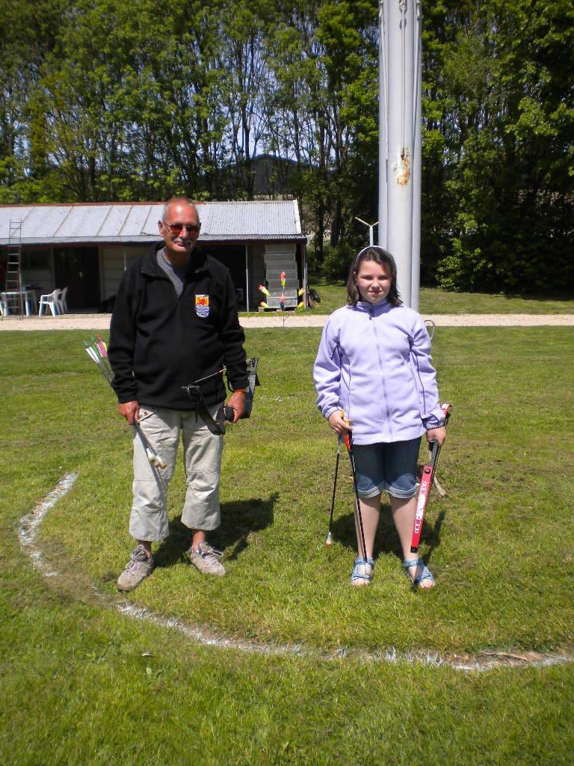

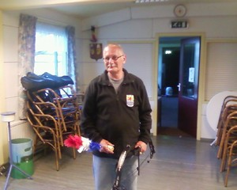
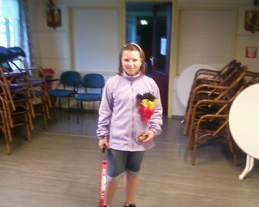

Jan Buysrogge koning staande wip 2010 Elise Harthoorn koningin jeugd staande wip 2010

